|  |
| --- |
| МИНОБРНАУКИ РОССИИ |
| Федеральное государственное бюджетное образовательное учреждение высшего образования **«МИРЭА − Российский технологический университет»**  **РТУ МИРЭА** |

**Институт информационных технологий (ИИТ)**

**Кафедра практической и прикладной информатики (ППИ)**

**ОТЧЕТ ПО ПРАКТИЧЕСКОЙ РАБОТЕ**

по дисциплине «Моделирование бизнес-процессов»

**Практическое занятие № 1**

**Задание № 1 - №** 2

|  |  |  |  |
| --- | --- | --- | --- |
| Студент группы ИНБО-01-17 | *ИНБО-08-22, Самойлов Михаил Михайлович* | (подпись) | |
| Старший Преподаватель | *Лентяева Т.В.* | (подпись) | |
| Отчет представлен | «___»________202__г. | |  | |

Москва 2024 г.

**Цель занятия:** построение функциональной диаграммы процесса и ознакомление с функциональными возможностями программного обеспечения.

**Постановка задачи:** построить концептуальную модель и сделать декомпозицию концептуальной модели на основе текстового описания процесса.

**Результат работы:**

Задание №1

Необходимо построить концептуальную модель процесса «Формирования Технического проекта» в нотации IDEF0 и провести его декомпозицию (Рисунки 1 – 2).

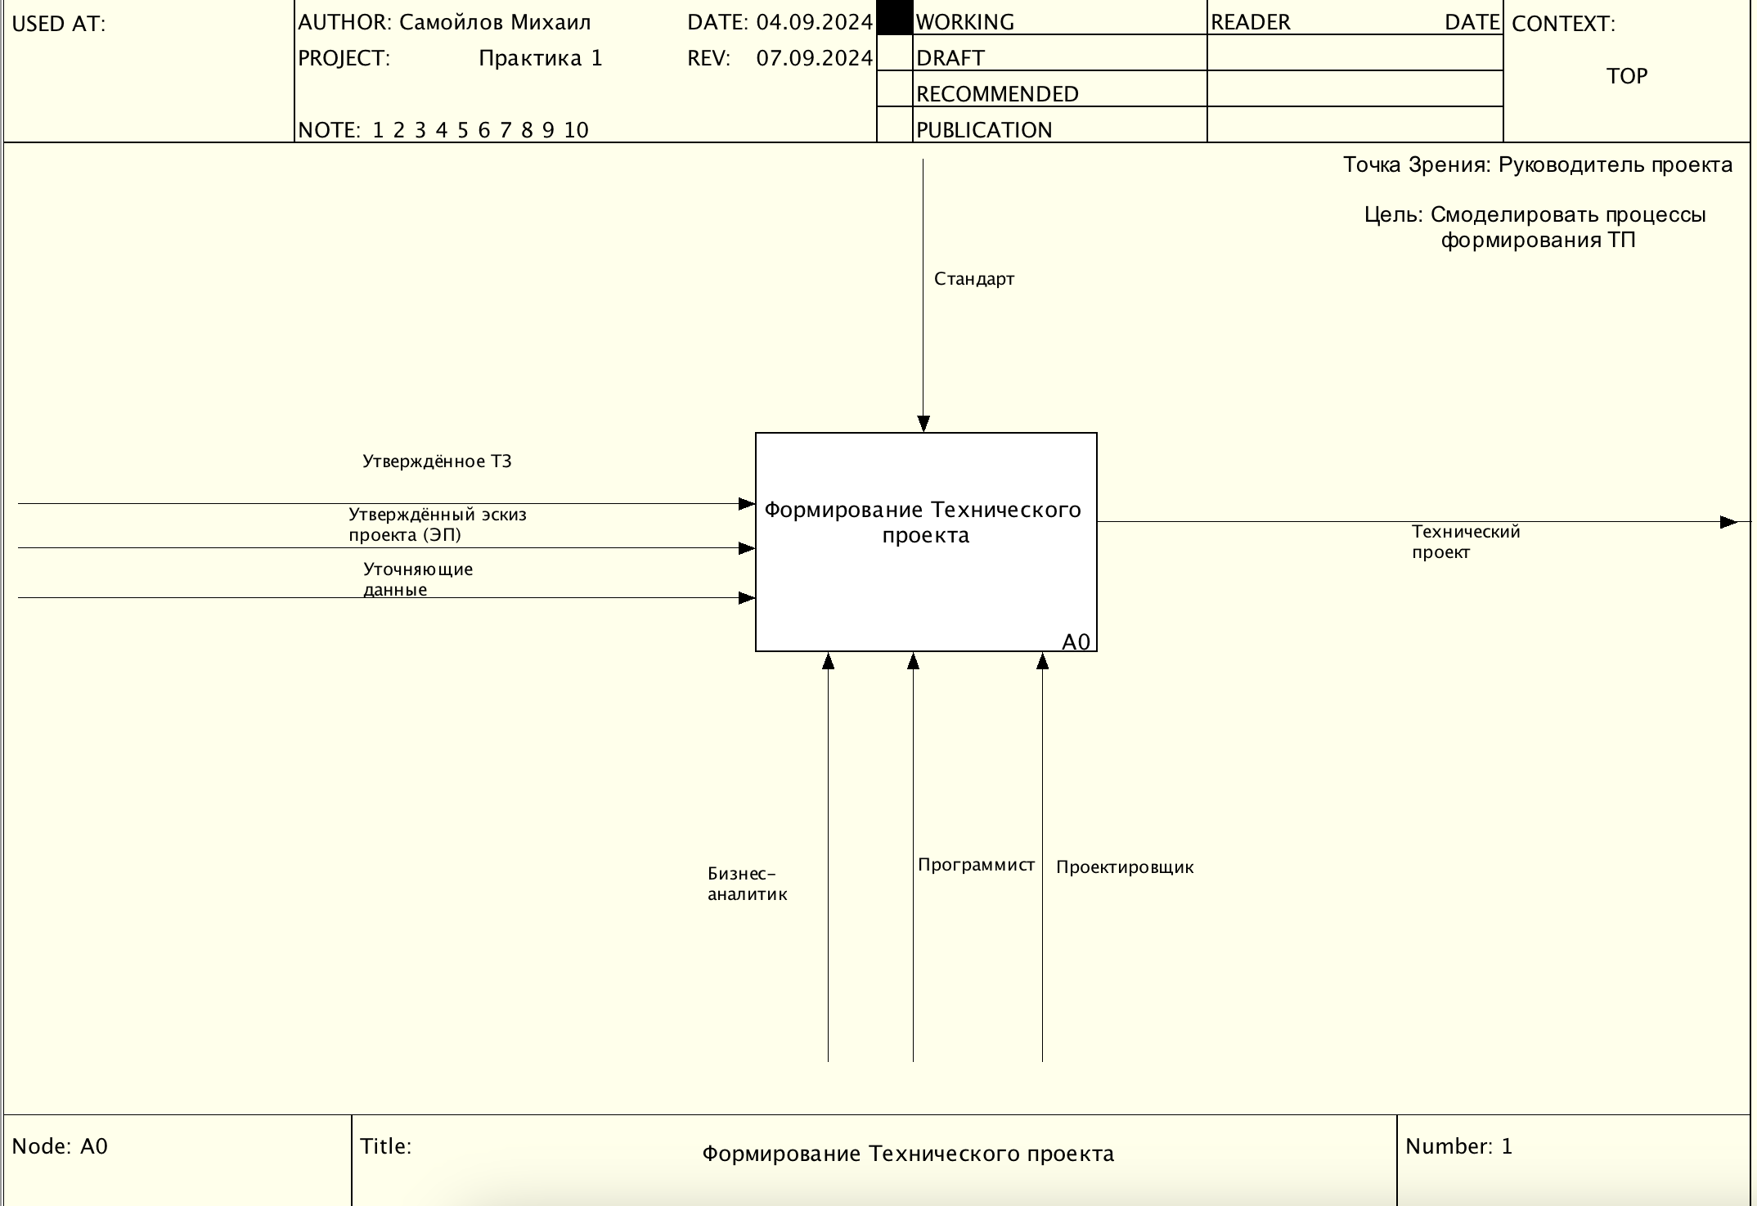

**Рисунок 1 – Верхний уровень процесса «Формирования Технического проекта»**

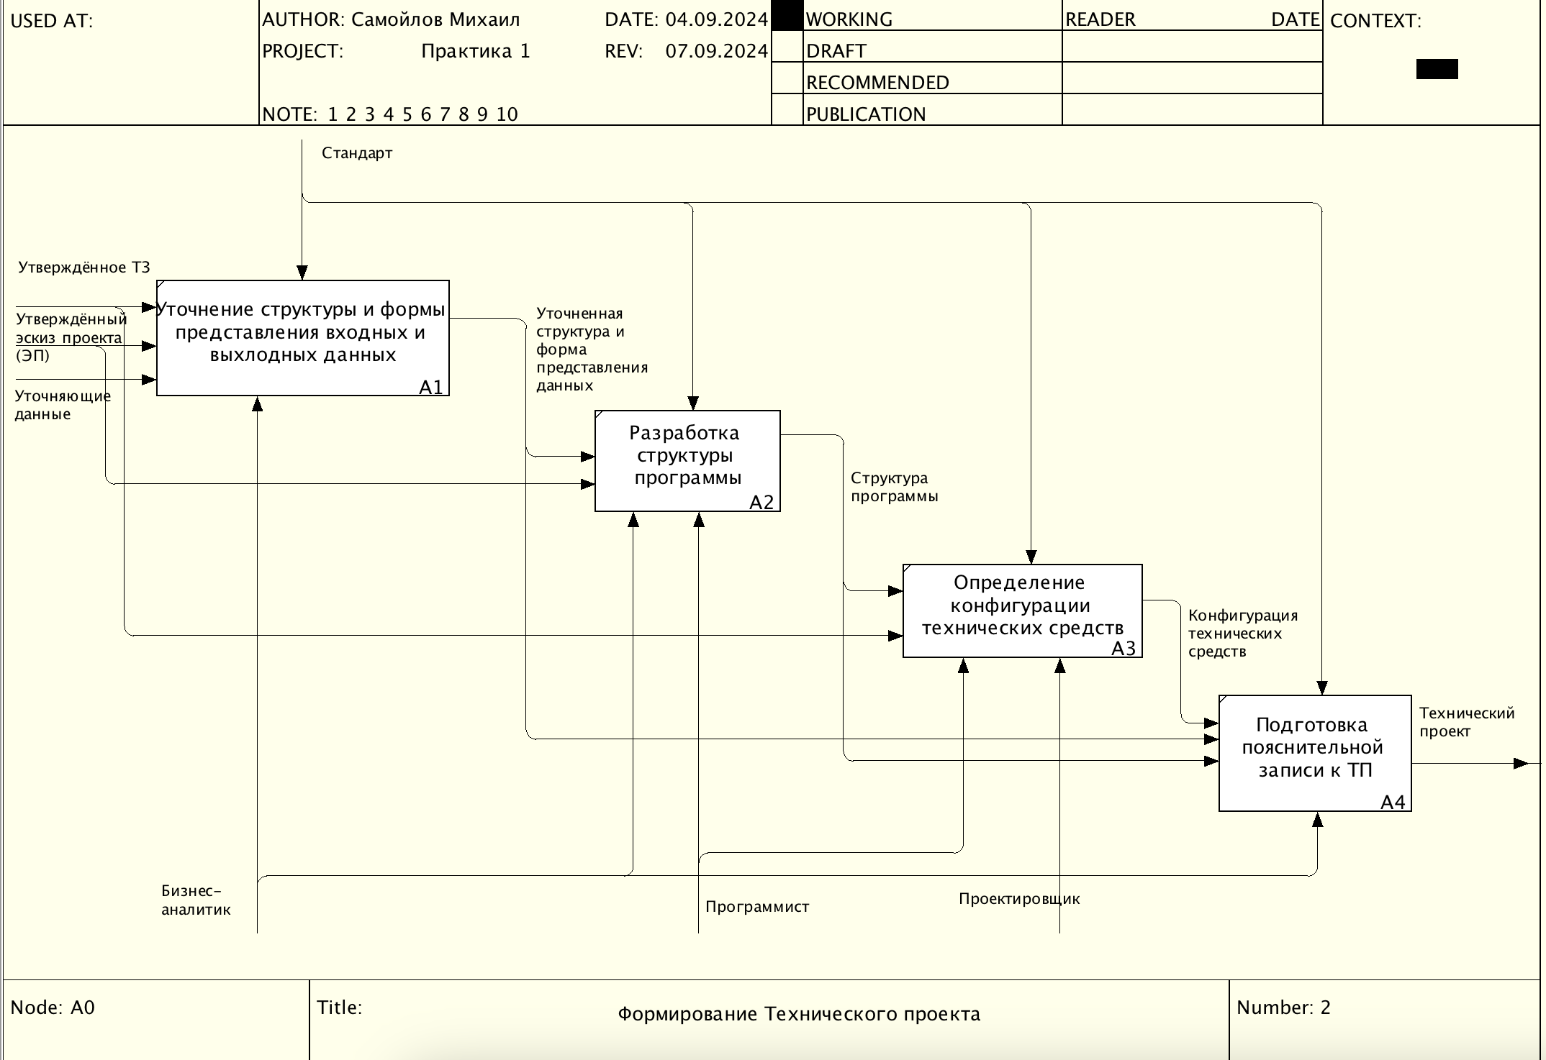

**Рисунок 2 – Декомпозиция процесса «Формирования Технического проекта»**

Задание №2

Необходимо построить концептуальную модель процесса «Изготовление юбки» в нотации IDEF0 и провести его декомпозицию (Рисунки 3 – 4).

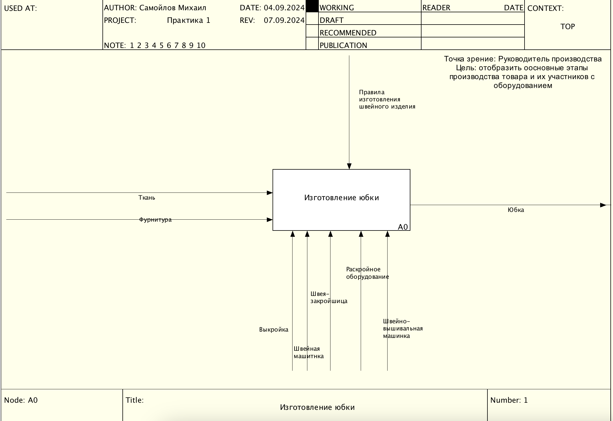

**Рисунок 3 – Верхний уровень процесса «Изготовление юбки»**

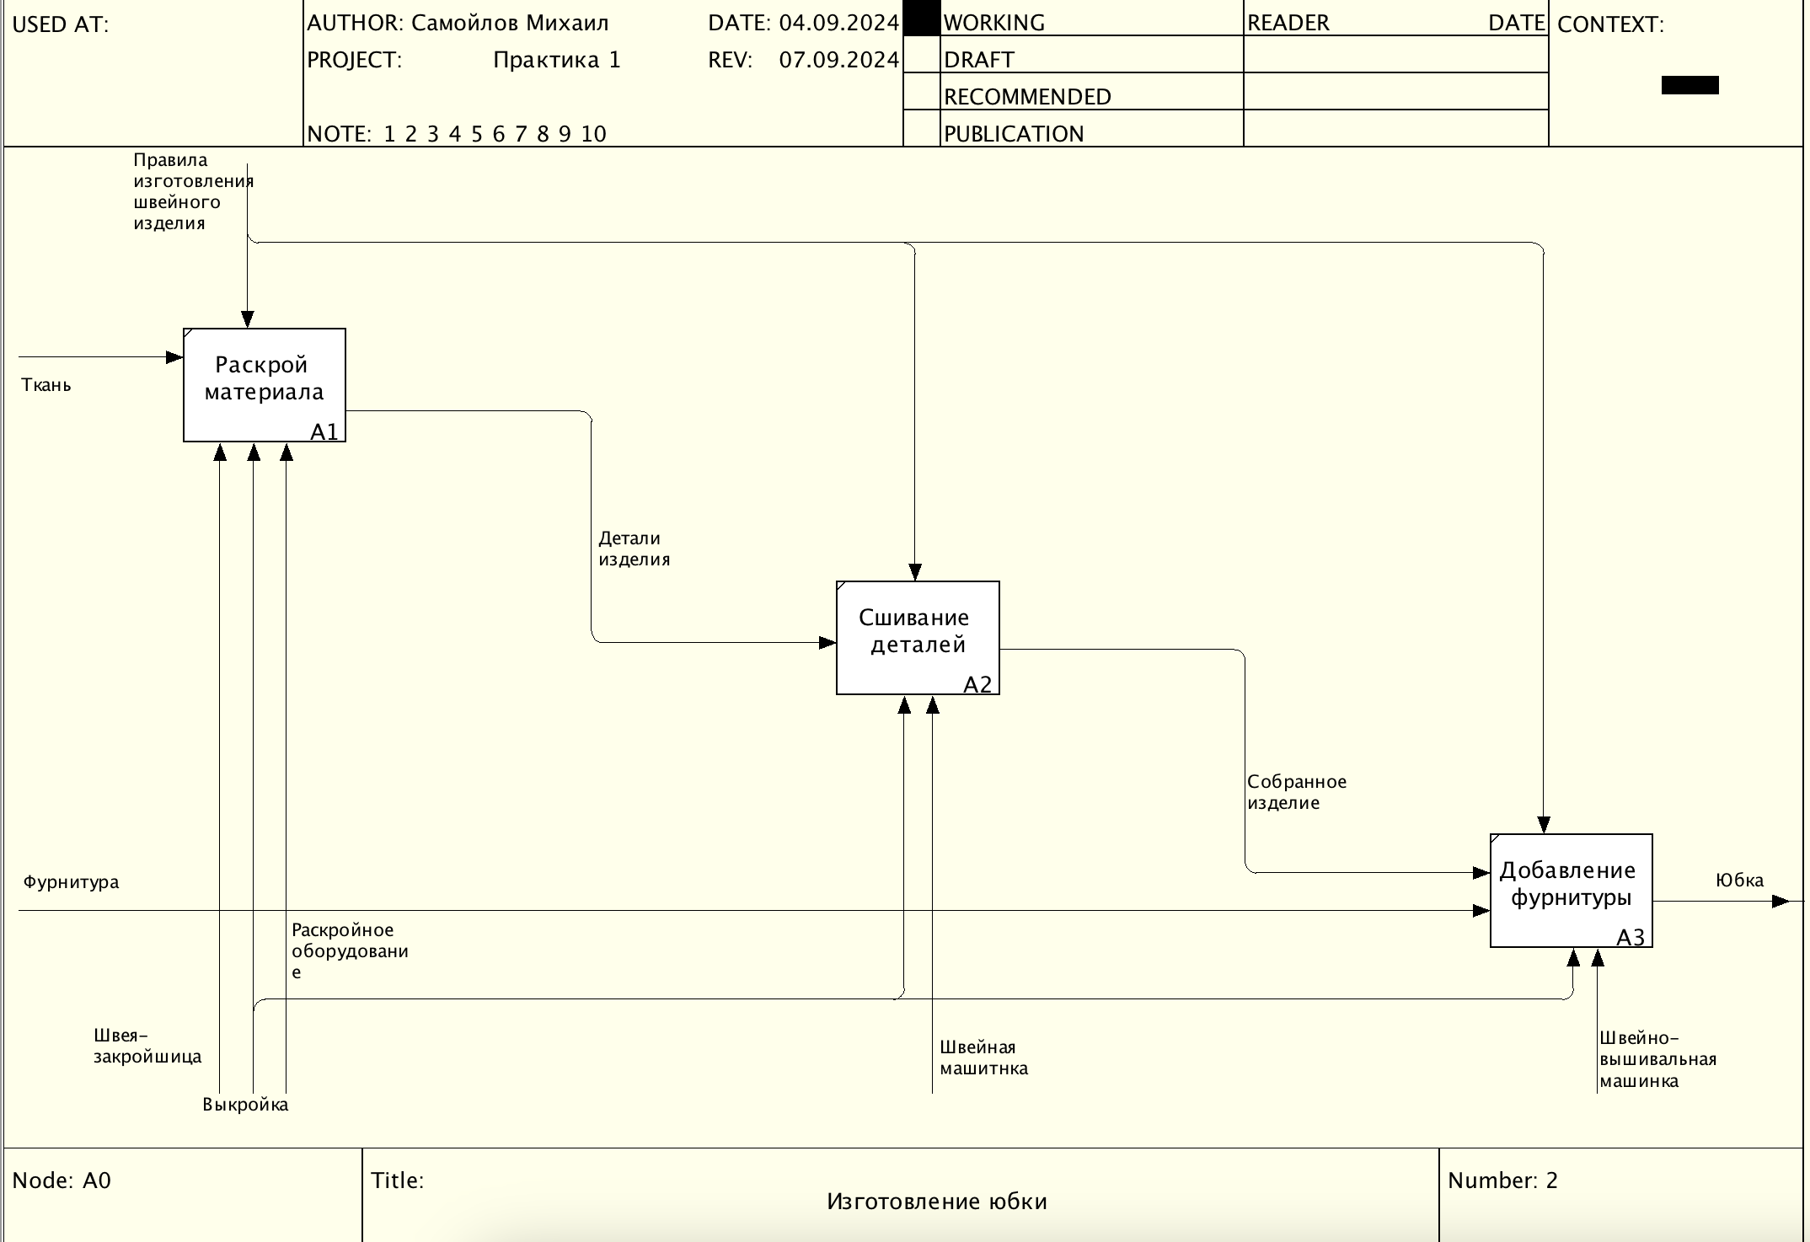

**Рисунок 4 – Декомпозиция процесса «Изготовление юбки»**

**Список использованных источников и литературы:**

1. Конспект лекций по дисциплине «Моделирование бизнес-процессов», РТУ МИРЭА, лектор – Кириллина Ю.В (дата обращения: 04.09.2024);

2. Методические материалы по дисциплине «Моделирование бизнес-процессов», РТУ МИРЭА (дата обращения: 04.09.2024).

3. Стандарт IDEF0 – P50.1.028-2001